Schemat urządzenia SVC:
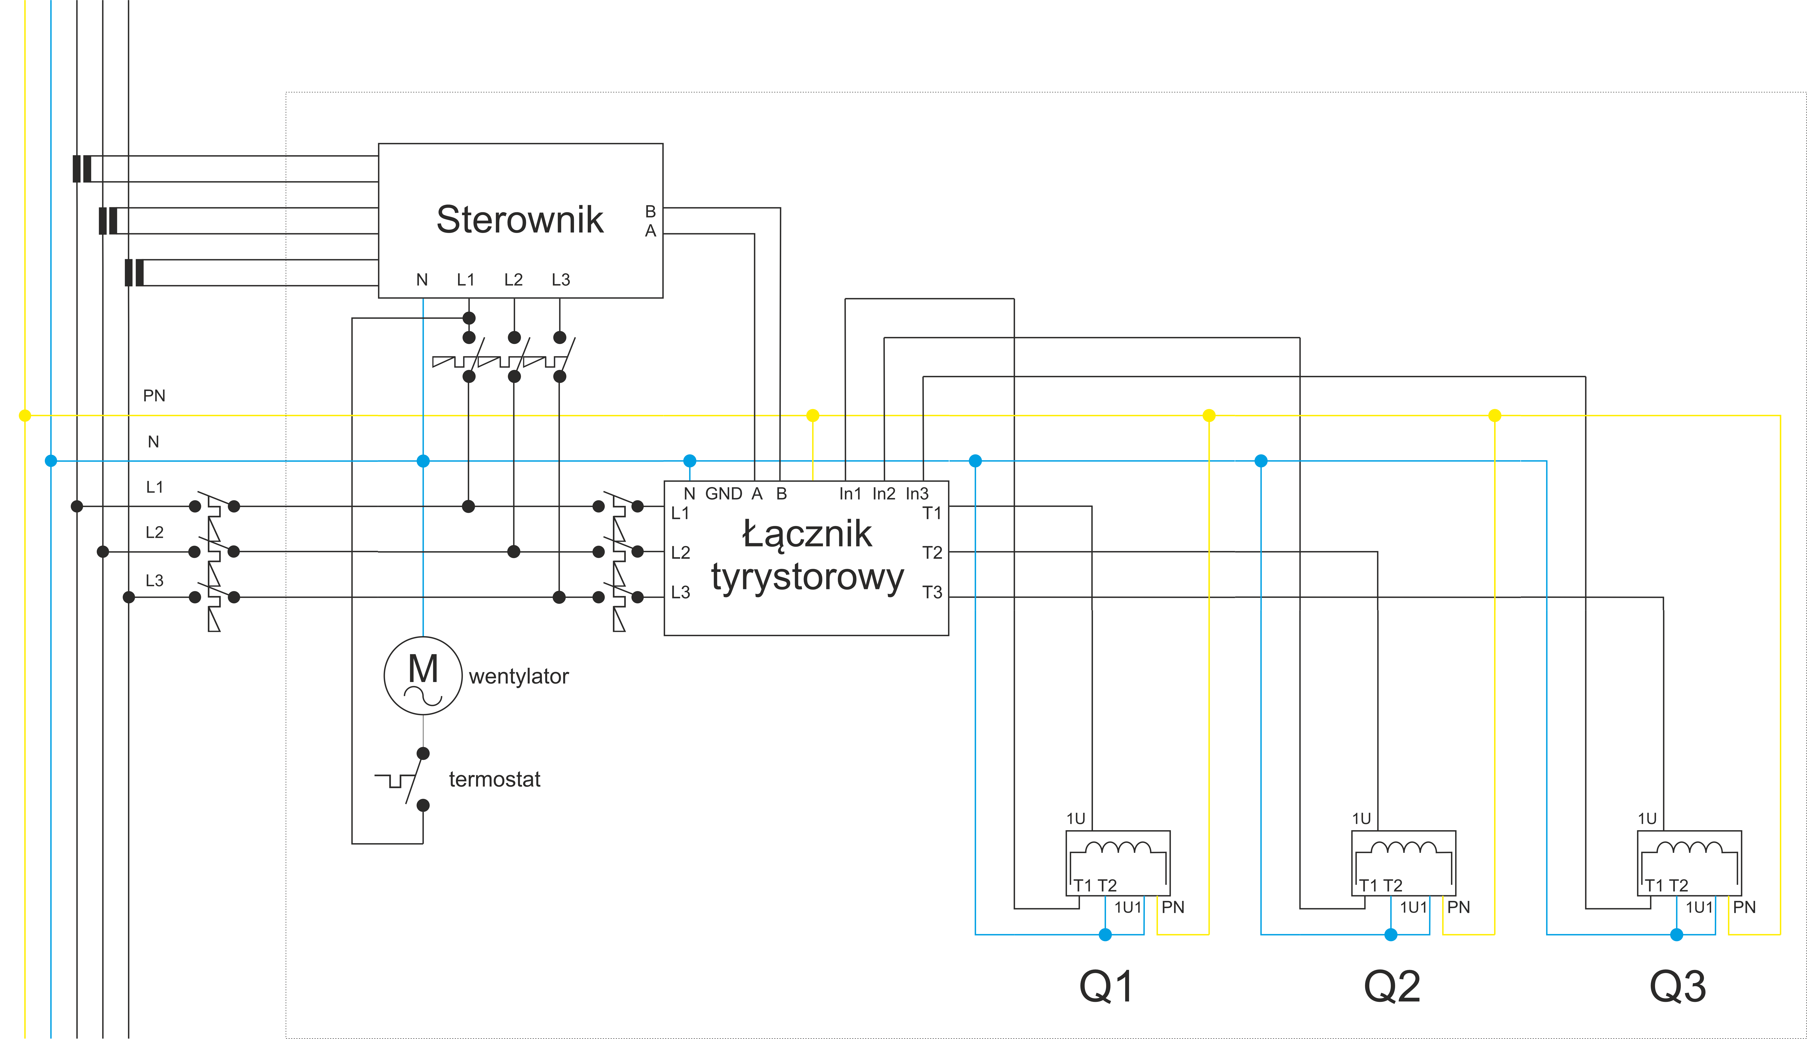
Legenda:
Q1 - dławik 1 fazowy, moc -1 kVAr
Q2 - dławik 1 fazowy, moc -1 kVAr
Q3 - dławik 1 fazowy, moc -1 kVAr
Łącznik tyrystorowy o mocy 5 kVAr
Sterownik z funkcją SVC
Wentylator 230V 0.12A, załączany termostatem KTS 011
Schemat jendnokreskowy - podpięcia urządzenia do kompensacji:
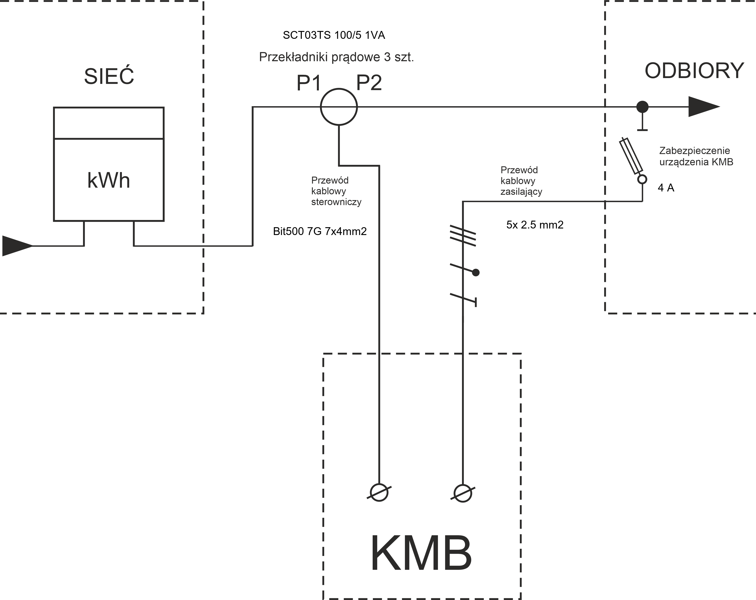
Legenda:
Przekładniki : SCT03TS 100/5 1VA
Przewód kablowy zasilający : 5x 2.5 mm2
Przewód kablowy sterowniczy : Bit500 7G 7x4mm2
Zabezpieczenie wkładki Gg 4 A

Schemat szczegółowy - podpięcia urządzenia do kompensacji:
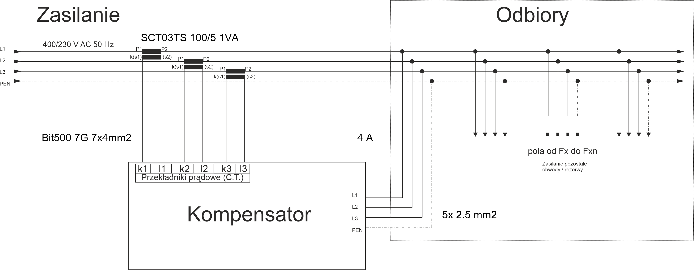
Legenda:
Przekładniki : SCT03TS 100/5 1VA
Przewód kablowy zasilający : 5x 2.5 mm2
Przewód kablowy sterowniczy : Bit500 7G 7x4mm2
Zabezpieczenie wkładki Gg 4 A

